2017-5-23聊天记录整理：

**主题一：新版的支付宝手机支付接口不同步返回订单状态**

Q1:新版的支付宝手机支付接口现在不同步返回订单状态，那么用户支付跳转成功或失败页面怎么做？

问题补充：是先给用户显示支付成功，但是不更改数据库状态等异步到达？这样会给用户造成歧义。

A1：跳到一个中间页面，比如叫支付结果页，这个页面发起主动查单。根据查单结果来告知用户最终结果。

A2：这个应该可以让他们加这个结果参数的，可以让商务跟他们协商下。支付宝同步跳转是支付完成后才会跳转的。如果支付结果页显示不要求非常精确的，个人觉得可以直接跳转成功页。

A3：跳一个转圈圈的结果页面，5秒一次查，最长30秒，有明确结果就展示明确结果，没有就展示处理中，可以提供继续查询的入口。

Q2: 那可以直接在支付接口返回后直接调用查单接口然后直接返回给页面么?

A1：这样支付响应会变慢。

## 主题二：网友分享：如何加入中国银联银行Ⅱ、Ⅲ类账户互联互通合作机制

## 链接地址：<http://mp.weixin.qq.com/s/ZxfcjYB-oqO2cQDsbKlaOg>

## 网友补充：刚才的链接中，银联银行Ⅱ、Ⅲ类账户互联互通合作机制，感觉主要功能聚焦在线上跨行清算上，有意思的是从II、III类户的开户上进行切入的

**主题三：网联的性能压测情况**

网联上周召集了银行和第三方支付机构做了个通报，以下是通报内容：根据网联平台最新一轮性能压测结果，目前单机房自身处理能力达到5300笔/每秒，单笔交易平台内链路耗时71ms，1个批次清分耗时1062秒，生成对账单耗时1803秒。在后续对硬件资源和软件继续调优的基础上，平台能力将得到进一步提升，六数据中心处理能力预计可达到3.6万笔/每秒。三季度平台将进行设备平行扩容以及持续优化，系统处理能力计划在年底前达到8万笔/秒。

网友补充1：以后第三方支付公司与银行之间的对接，要通过网联平台，目前网联平台在9+5中找了部分做试点，正在做对接。

**主题四：银行跨行转账是否走银联通道。**

Q1：请教下，现在各大行APP端、柜面等（除线下收单渠道外的其他场景）的跨行转账，除了走大小额、超网外，有走银联通道的吗

A1：有，银联的代付通道。

Q2：什么场景下走银联代付通道呢

A1：手机银行app，超5万，要实时到账，超网不行，大额通道手续费贵。

A2：或者非工作时间的大额转账吧

A3：场景是行里定的 比较灵活, 一般可做非大额工作时间补充

A4：atm机

A5：atm pos走银联 近两年银联制定了二维码支付标准 c2b c2c 也能实现银联成员机构app的跨行转接 在推广了 不少银行也上线支持了

补充提问：c2b c2c是指？

网友回答：个人对商户的支付交易 个人对个人的转账交易 类似微信的二维码支付

Q3：大小额支付系统和之前提到的人行通道是一个东西吗？

**主题五：财务系统和会计系统的区别**

Q1：各位大牛们，请教个问题，我们在设计支付系统时，考虑到财务系统和会计系统~但是不是很清楚这两个系统的区别~谁能帮忙解释下？

A1：按照老熊大哥之前的文章是有区别的~我理解的是结算对账和会计专用的两个板块~我个人是这么理解的，但不确定对不对

A2：账务处理和会计核算本来就是一回事，后来分成两个系统只是一个处理上的技巧，为了性能，将外部分户账独立出来，也就是将大部分联机业务拆出来了。看看这张图就明白了, 可以将账务系统理解为了一个业务的台账系统。

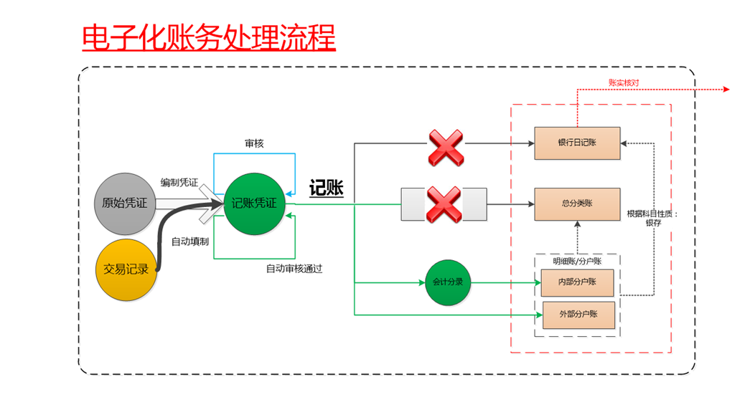

补充提问：其实就是区分开内部记账和外部记账这个意思？

系统区分开之后，外部的是来对账结算，内部是的计算自己的盈利什么的，是这个意思吗 ？那会计系统是给财务记凭证用的？

网友回答：会计系统日终更新内部户的余额。外部账可以理解为了信息流系统，只是为了实时展示。上图的意思是账务系统记账要以凭证为依据。

Q2：以天为单位定时跑批？

A1：我们之前是T+1天跑T+0的数据

A2：T+N，这个是会计分期的要求，必须有个逻辑日的概念，你可以理解为日切是最小的会计分期了.

补充提问：日切的最小会计分期？

网友回答：日切是最小的会计分期，其它的分期还有月 半年 年；日组成了月，月组成季、半年、年

补充提问：日切一边就是第二天凌晨跑头一天的账是吧？是不大多都这么跑？

网友回答：日切是会计日期的日切，意味着会计分期到了第二天了，只有前一天结束了，日结才有意义。凌晨跑的原因是因为这个阶段交易量少，系统压力小；当然也有其它的原因，比如要在第二天人上班前把这些处理好

网友补充分享图片：

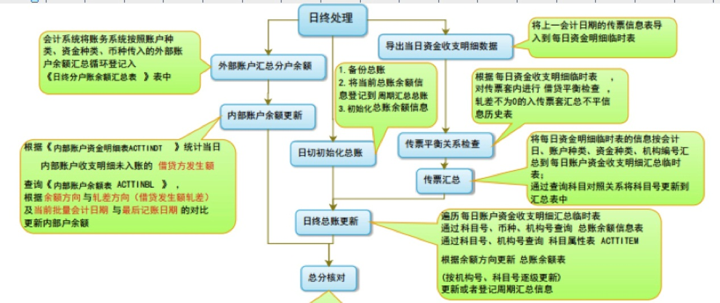

A3：日终跑批前先进行对账检查、补会计账;补充分享图片：

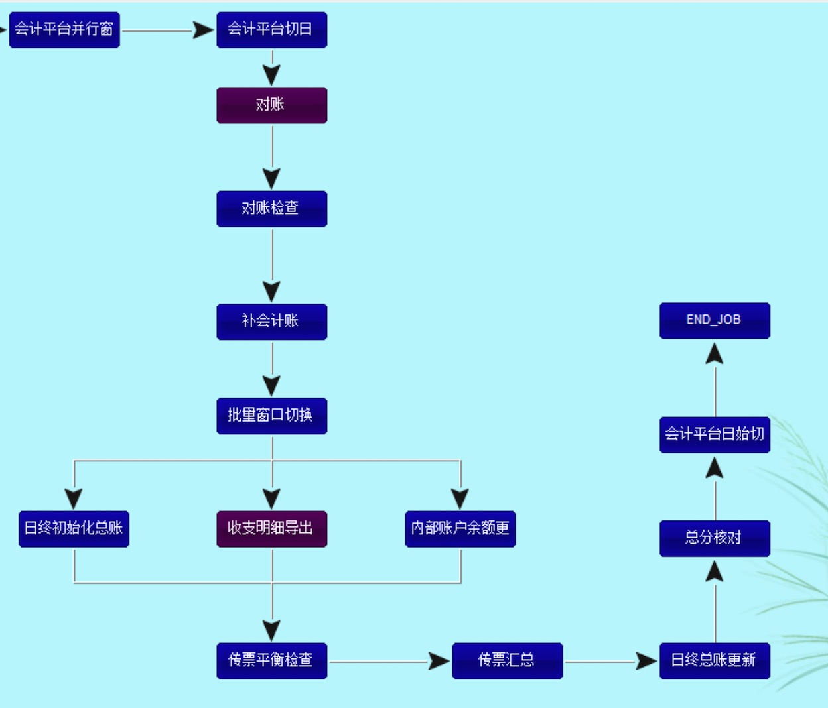

补充提问：上图中总分核对是怎么做的？

网友回答：还好做啊，补充图片

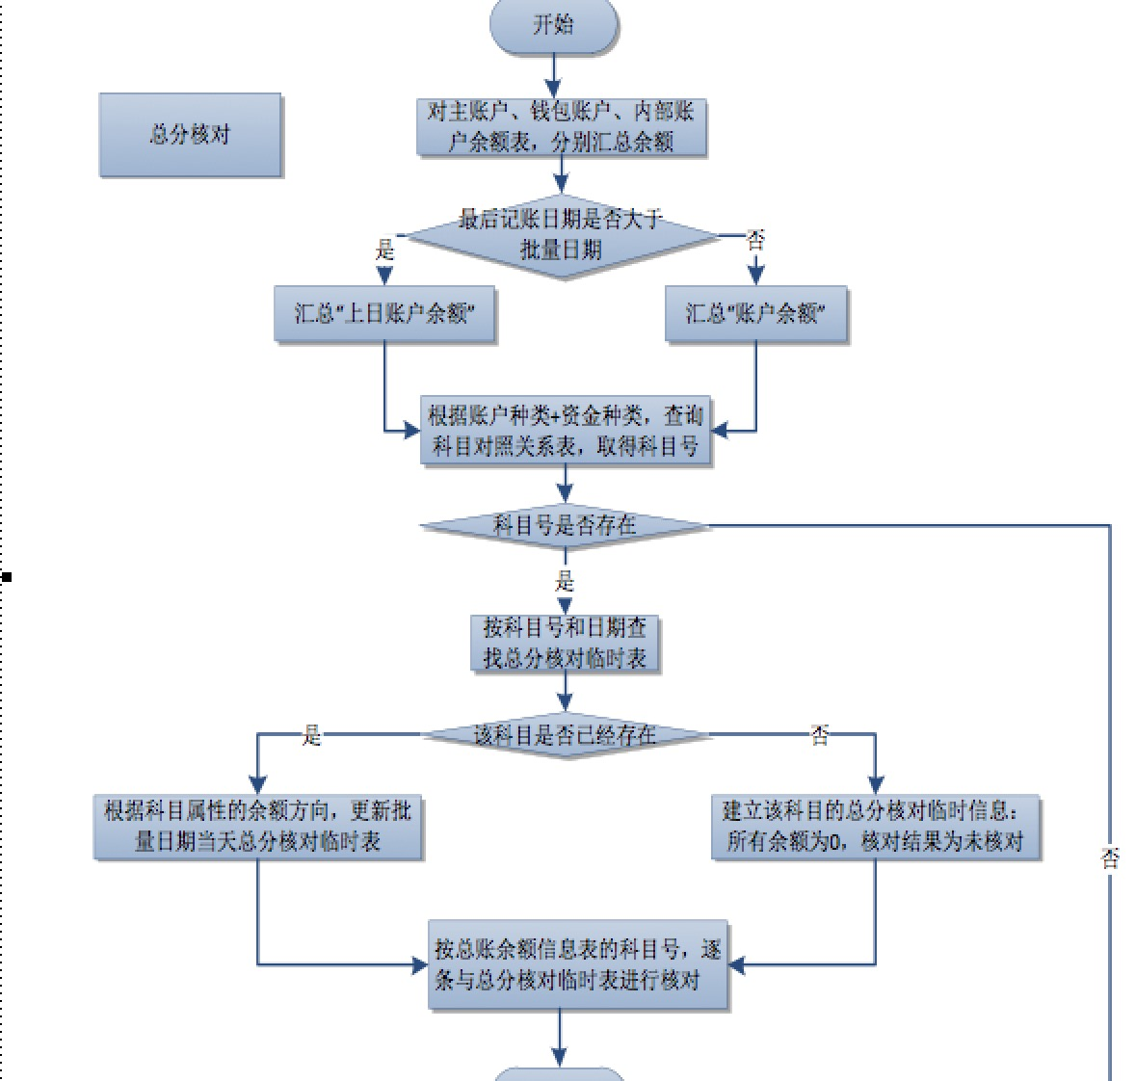

补充提问：按照账户类型汇总不同账户余额 你是存了账户的每日余额的快照？

网友回答：账户的 当日余额=上日余额+/-上日发生额，所以这个余额是差一天的，财务上是允许的。

另外，总分核对程序，是源于手工记账模式的平行记账法，在电算化时代，系统就是平行记账了，只要流程没问题、程序没有问题，总账明细账也会没问题，总分核对就可有可无了。

补充图片：

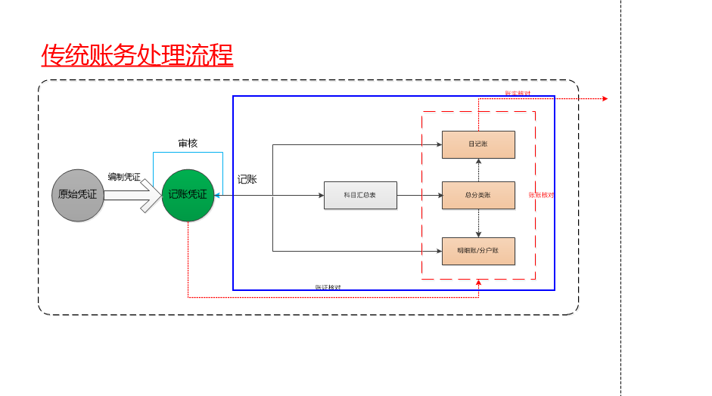

网友回答：对啊。我觉得总分核对是最后一道屏障 ，虽然之前已经进行对账处理，校验笔数、金额等等。

Q3：你们有没有总分对不上的情况？

A1：偶尔有 比较少

补充提问：都有哪些原因？对不上的时候你们怎么处理这些异常的？

网友回答：对不上，就启用过渡账户，暂时找平，事后再处理。不能因为不平，日终死在那。

补充提问：但是过渡账户 会有资金 缺口；也没有 渠道 记录；这些 都会有问题

网友回答：账务系统有记录就可以啊，过渡账户只是一个虚拟的东西，只是为了暂时系统能跑过去，事后是要核销的；挂账不是说没有问题，而是说暂是记下问题。

## 主题六：网友分享：银联与银行力推便捷开户，用户为何就是不买账？

链接地址：<http://mp.weixin.qq.com/s?__biz=MjM5NTMyNzcyOQ%3D%3D&mid=2653421239&idx=1&sn=9264e19af86ec3d6cd8aa5b0f355f397&scene=45#wechat_redirect>

网友补充：这篇文章没太仔细看，不过个人意见是：账户只是手段，业务才是根本，舍去业务，谁会去开一个没用的账户

网友补充：各方利益诉求不同，可以理解；银联的诉求，窃以为是以II、III类电子户的开户为切入点，希望将跨行转接清算服务，从线下收单、ATM领域延伸到线上，服务模式是To B To C的，搞定银行，让银行自行创造场景。

**主题七：个人银行账户余额功能**

Q1：有人做过获取个人银行账户余额功能么？我看证券交易APP里面能获取到我的账户余额，不知道他们是抓取我的账户余额还是通过接口拿到的，群里不知道有没有人做过类似的功能。

A1：证券是拿的接口，获取余额需要得到用户的授权，一般都有协议;

A2：证券公司开放的接口

Q2：证券我也只是绑定了银行账户，就是说只要持卡人绑定银行账户，我们就可以通过接口获取？

A1：绑定证券账户->证券账户绑定银行卡; 绑定银行卡跟你没关系, 你要做的是绑定证券账户。

Q3：那我们现在的业务不是证券相关的业务，能玩的起来么?

A1：不是证券相关的业务，能玩的起来么

A2：去跟证券公司谈; 他们放接口，你们就能玩。

Q4：银企直联，不能开放这样的接口么，只能找证券么?